MEAVECTOR LS Aufsatz Fi 100x20x100

MEA Bautechnik

Eigenschaften

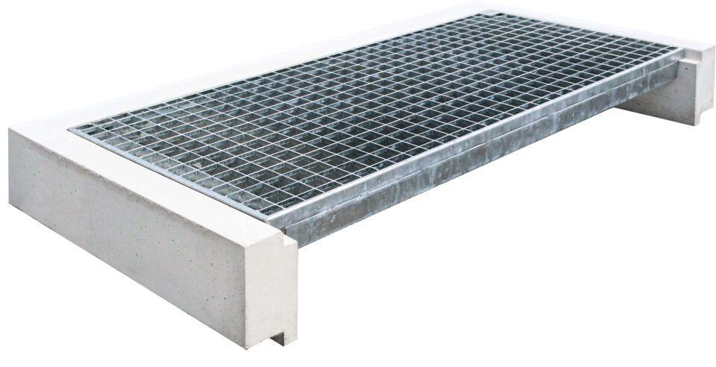

GTIN:

4001990675076

HAN:

010881517

Produkt

Aufsatz

Werkstoff

Beton

Breite (mm)

1.000,00

Höhe (mm)

200,00